I.C. di Castelverde – Scuole Primarie di Brazzuoli e di Castelverde – a.s. 2017/18
Prove d’ingresso per la Classe 4^
GEOGRAFIA
OBIETTIVI monitorati (conoscenze da valutare)

Riconoscere i principali ambienti e le caratteristiche fondamentali che li caratterizzano.

Conoscere il lavoro del geografo.

Tutte le prove vengono somministrate mediante schede (si vedano allegati), da completare in un tempo massimo di 2 ore.
Le prove per gli alunni con disabilità o notevoli difficoltà di apprendimento subiranno adattamenti nei contenuti e nei tempi consentiti (si rimanda alla documentazione specifica delle classi).
I prerequisiti delle prove verranno valutati utilizzando i termini:
RAGGIUNTO – da 0 a 5 errori (prova superata)
DA CONSOLIDARE – da 6 a 13 errori ( prova parzialmente superata)
NON RAGGIUNTO. – da 14 a 24 errori (prova non superata).

Le insegnanti
Cremona Anita- Renna Rossella - Virgilio Annalisa.

Alunno/a ____________________________ Classe 4 ___ Data ______________

Prova d’ingresso di Geografia

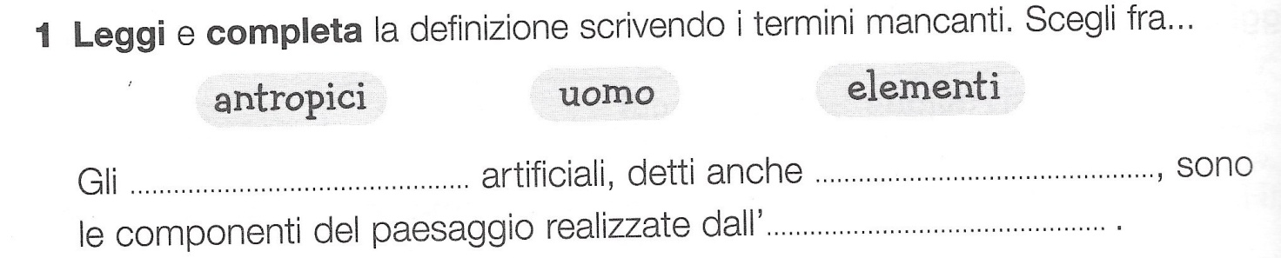

2 Leggi e completa la definizione scrivendo i termini mancanti. Scegli fra …
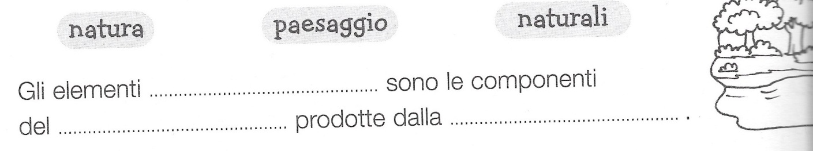

3. Leggi poi colora i cartellini con le attività che, secondo te, rientrano fra i compiti del geografo.

ANDARE IN CROCIERA SUI CORSI D’ACQUA.
STUDIARE LA FLORA E LA FAUNA DI UN AMBIENTE NATURALE

DESCRIVERE LE TRASFORMAZIONI DI UN PAESEGGIO
RACCOGLIERE E CATALOGARE I FOSSILI

OSSERVARE GLI ALTRI PIANETI CON IL TELESCOPIO
STUDIARE GLI EFFETTI PRODOTTI SULL’AMBIENTE DALL’AUMENTO DELLA TEMPERATURA

3. Ricordi il significato di queste parole? Scrivi le spiegazioni.

FLORA__________________________________________________________________________________________________________________________________________________________________________________________________________________

FAUNA _______________________________________________________________________________________________________________________________________________________________________________________________________________________

4. Scrivi, nel cartellino SOPRA ogni immagine, il nome dell’ambiente che rappresenta.

In quale ambiente puoi trovare ciascuno degli elementi artificiali scritti sotto?

Riscrivili correttamente nelle righe SOTTO ad ogni immagine:

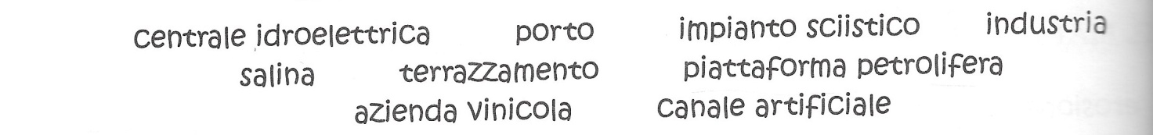

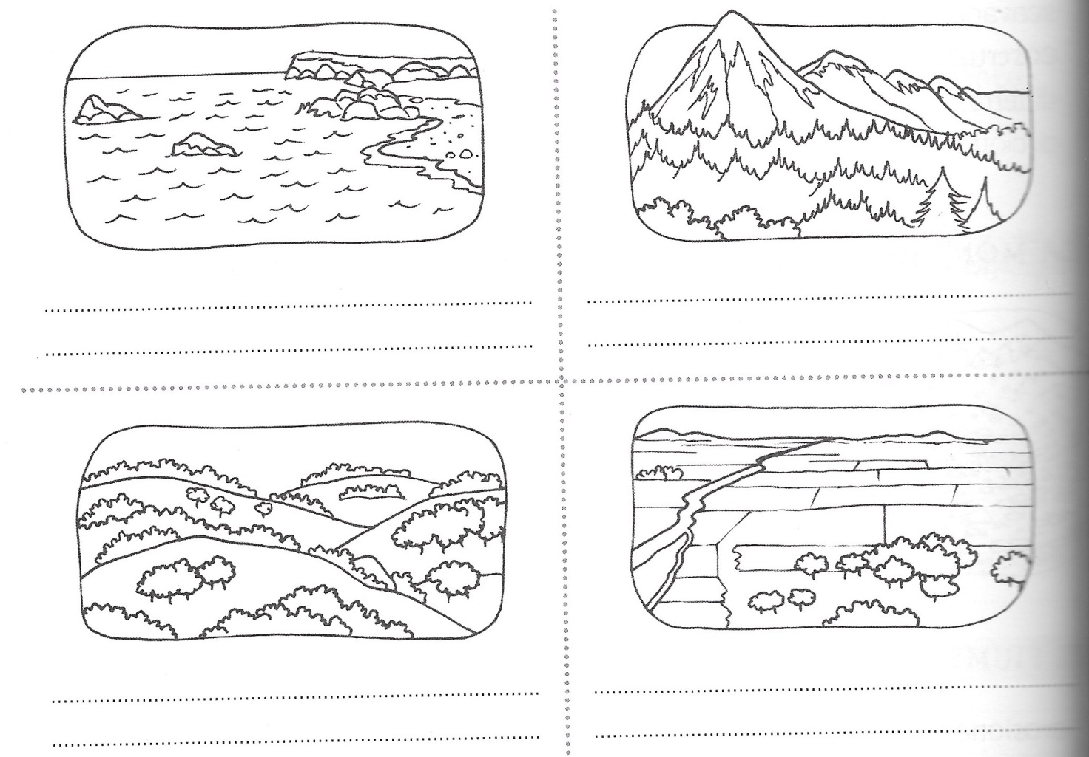

Autovalutazione
Indica con una x la risposta che ritieni più adatta:
- La Prova d’ingresso che hai svolto, è stata per te…
FACILE ABBASTANZA FACILE UN PO’ DIFFICILE DIFFICILE

- Ti ricordavi gli argomenti affrontati l’anno scorso?
MOLTO ABBASTANZA POCO

- Ti senti pronto ad affrontare la classe quarta?
MOLTO ABBASTANZA POCO

